**Długa sukienka wieczorowa**

**Nie wiesz co założyć na eleganckie wyjście? Sprawdź <strong>długą sukienkę wieczorową</strong> na specjalną okazję!**

**Wielki bal - co założyć?**

Nadszedł w końcu długo wyczekiwany przez wiele osób dzień! W nocy z 29 na 30 obchodzone są andrzejki. Choć wiele osób nadal decyduje się na różnego rodzaju wróżby, coraz bardziej popularnym rozwiązaniem staje się klasyczne spotkanie z rodziną lub znajomymi. Jeszcze inni z nas wybierają eleganckie przyjęcia, na które potrzebne są odpowiednie kreacje. Jeśli nadal nie wiesz, co na siebie założyć naszą dzisiejszą propozycją jest **długa sukienka wieczorowa**, która skradnie serce wszystkich gości!

**Długa sukienka wieczorowa Ravelo - dla Ciebie!**

Nasza propozycja o długości maxi będzie pasować na kobiety o przeróżnych sylwetkach. Ozdobiona piękną koronką jest niezwykle kobieca i zmysłowa - poczujesz więc pewność siebie! Klasyczny okrągły dekolt pozwala na dobranie właściwie każdej biżuterii - zarówno długiego wisiorka, jak i krótkiego naszyjnika - wybór należy do Ciebie. *Długa sukienka wieczorowa* może być zestawiona do różnego obuwia. Załóż do niej lekkie sandałki lub klasyczne czółenka.

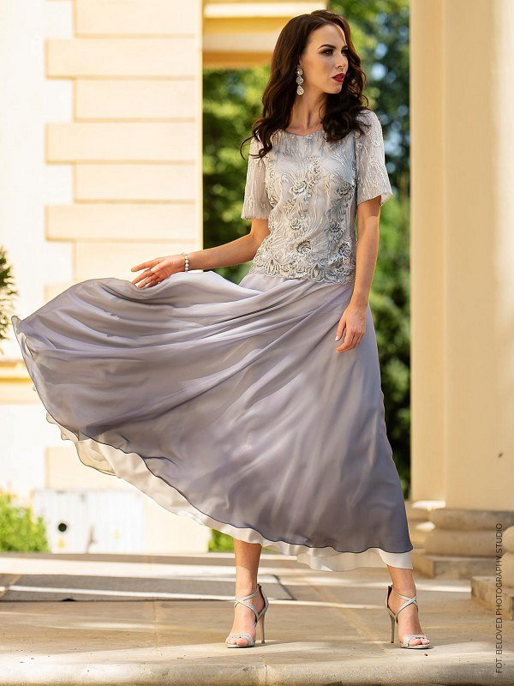

[Długa sukienka wieczorowa](https://eyeforfashion.pl/pl/odziez/sukienki/sukienki-wieczorowe/elegancka-dluga-suknia-potis-verso-ravelo,p-8658) Ravelo dostępna jest w sklepie Eye For Fashion w przeróżnych rozmiarach. Sprawdź ją koniecznie i podaruj sobie kreację, w której będziesz wyglądać doskonale.